Embyonale ontwikkeling – docent versie - NIBI
 | Stadium | Vraag | Info stadium | Code  kistje
1 |  | Welk proces wordt hier getoond, wat is de naam van dit orgaan en hoe heet het doorbloede bolvormige onderdeel in het midden van het orgaan?  A innesteling – baarmoeder – follikel  B ovulatie – eierstok – follikel  C innesteling – baarmoeder – ingenestelde eicel  D ovulatie – eierstok – ingenestelde eicel  E menstruatie – eileider – onbevruchtie eicel | In dit model zie je de ovulatie in een van de eierstokken.  Er rijpen follikels; bij 1 follikel vindt de ovulatie vindt; gele lichaam (corpus luteum) vormt; bij geen bevruchting degenereert het gele lichaam (in eierstok) en de onbevruchte eicel (in eileider). Bij bevruchting blijft het gele lichaam progesteron produceren tot de placenta gevormd is. | B413
2 | 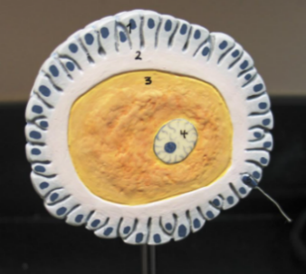 | Welk proces vindt hier plaat en wat wordt aangeven met de nummers 1 en 2 aangegeven?  A acrosomale reactie ; 1 = vitelline laag; 2 = zona pellucida  B corticale reactie ; 1 = vitelline laag; 2 = corona radiata  C fast blok tegen polyspermy; 1 = zona pellucida; 3 = corona radiata  D acrosomale reactie; 1 = corona radiata; 2 = zona pellucida  E corticale reactie; 1 = gellaag; 2 = vitelline laag | In dit model zie je een zaadcel die de corona radiata binnendringt.  Wanneer de zaadcel de eicel bereikt, worden er acties in gang gezet. De zaadcel bindt aan de zona  pellucida, waardoor acrosomale enzymen uit het acrosoom van de zaadcel, de zona pellucida afbreken. Nu kan zaadcel binden aan de membraan van eicel.  Dit wordt de acrosomale reactie van de spermacel genoemd.  1 = corona radiata  2 = zona pellucida  3 = eicelplasma met dooier  4 = pronuceus eicel (kern voortplantingscel tijdens het proces van bevruchting)  5 = spermacel (in corona radiata) | D241
3 | 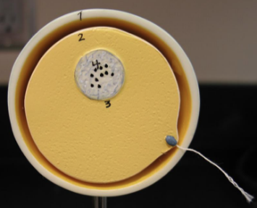 | Welke proces heeft hier plaatsgevonden en wat wordt aangegeven met nr 2?  A corticale reactie; nr 2 = bevruchtingsenvelop  B snelle blokkade polyspermie; bevruchtingsenvelop  C langzame blokkade polyspermie; zona pellucida  D depolarisatie; bevruchtingsenvelop  E acrosomale reactie; perivitelline ruimte | In dit model zie je dat ken van de zaadcel in de eicel binnengedrongen is. De corticale reactie heeft plaatsgevonden, want de bevruchtingsenvelop is al gevormd (nr. 2).  1 = zona pellucida  2 = bevruchtingsenvelop  3 = protoplasma  4 = pronucleus eicel (kern voortplantingscel tijdens het proces van bevruchting)  Tussen 1 en 2: perivitelline ruimte | A444
4 | 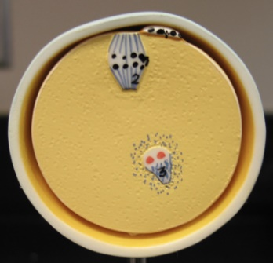 | Welk proces zien we hier en wat wordt aangegeven met nr 3?  A afronding profase meiose I ; pronucleus eicel  B afronding metafase meiose I; pronucleus zaadcel  C start anafase II; pro-nucleus zaadcel  D vorming 1e poollichaampje; pronucleus eicel  E afronding meiose II; pronucleus eicel | In dit model zie je de vorming van het tweede poollichaampje. Dus de  start van anafase II, afronding meiose.  1 = 1e poollichaampje (is al gevormd tijdens rijping follikel)  2 = chromosomen in de eicel pronucleus: spoeldraden trekken de chromatiden uitelkaar)  3 = pronucleus spermacel  (pronucleus = kern voortplantingscel tijdens het proces van bevruchting) | C122
5 | 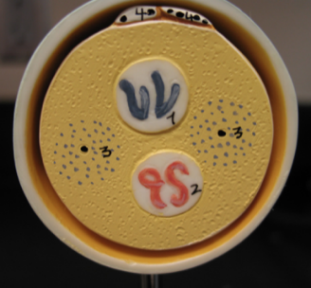 | Welk proces zien we hier en wat wordt aangegeven met 3?  A afronding meiose II; pronuclei zaadcel en eicel  B afronding profase II; poollichaampjes  C fuseren pronuclei eicel en zaadcel; pronuclei zaadcel en eicel  D afronding meiose I; poollichaampjes  E afronding meiose II; spoellichaampjes | dit model zie je dat de centrosomen (spoellichaampjes) zich naar verschillende polen bewegen, er vormen spoeldraden die zich aan pronuclei (voorkernstadium) van de eicel en zaadcel bevestigen. Tweede poollichaampje is gevormd (meiose II is afgerond).  1 = pronucleus eicel met chromsomen (blauw)  2 = pronucleus zaadcel met chromosomen (rood)  3 = centrosoom/ spoellichaampjes  4 = poollichaampjes 1 en 2 | E322
6 |  | Hoe wordt dit eencellig stadium genoemd en wat wordt aangegeven met nr 1?  1. zygote; eerste blastomeer  2. morula; poollichaampjes  3. zygote; poollichaampjes  4. morula; eerste blastomeer | Dit model laat het eencellig stadium zien: dit wordt de zygote genoemd.  Met bovenin, nr 1 (wit bolletje) de poollichaampjes. De bevruchte eicel (zygote) is nu ongeveer 24 uur oud.
7 | 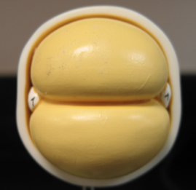 | Welk proces heeft hier plaatsgevonden en wat wordt aangegeven met nr 1 en 2?  1. holoblastische klievingsdeling; poollichaampjes  2. meroblastische klievingsdeling; poollichaampjes  3. holoblastische klievingsdeling; kernen eicel en zaadcel  4. meroblastische klievingsdeling; kernen eicel en zaadcel | Hier zie je de eerste klievingsdeling. Dit tweecellig stadium is ongeveer 36 uur oud.  1 en 2 = poollichaampjes  De 2 cellen die gevormd zijn worden blastomeren genoemd. Nog steeds zygote genoemd. Cytokinese vindt plaats, maar G1 en G2 fase nauwelijks, dus cellen nemen niet toe in grootte.
8 |  | Dit is een 4 cellig stadium. Hoe worden de ontstane cellen ook wel genoemd? En wat wordt met nr 1 aangegeven?  1. blastocoelen; kernen eicel en zaadcel  2. blastomeren; kernen eicel en zaadcel  3. blastocoelen; spoellichaampjes  4. blastomeren; poollichaampjes | Hier zie je de tweede klievingsdeling; 4 cellig stadium, met 4 blastomeren. Dit is na ongeveer 48 uur na de bevruchting.  Nog steeds zygote genoemd.  1 = poollichaampjes (1e en 2e).
9 |  | Dit is een 16-cellig stadium. Zijn de cellen nu nog totipotent? Hoe wordt dit stadium ook wel genoemd?  1. totipotent: ja; morula  2. totipotent: nee; morula  3. totipotent: ja; blastula  4. totipotent: nee; blastula | Hier zie je 16 cellen. Dit is ongeveer 84 uur na de bevruchting.  Tot aan het 8-cellig stadium zijn de blastomeren totipotent en kunnen bij splitsing nog een volledig organisme worden (eeneiige tweeling). Het bolletje cellen wordt het morula stadium genoemd.  1 = centriolen  2 = kernen blastomeren  3 = poollichaampjes (1e en 2e)
10 | 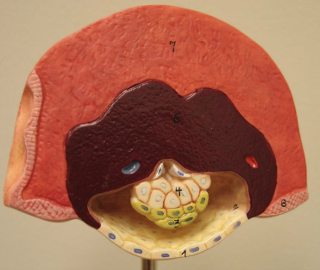 | Dit is zo’n 7 dagen na bevruchting. Wat is de naam van dit stadium? Wat wordt aangegeven met nummer 6 en wat produceert nr 6?  1. klieving; blastocoel; hCG  2. klieving; trofoblast; progesteron  3. innesteling; blastocoel; progesteron  4. innesteling; trofoblast; hCG | Hier zie je de innesteling van de blastula (deze heet nu blastocyst). Dit is 7 dagen na de bevruchting.  1 = trofoblast  2 = blastocoel  3 = hypoblast (vormt dooierzak)  4 = epiblast (vorm kiemlagen)  3 en 4 samen = binnenste celmassa  5 = amnion holte  6 = uitgroei trofoblastcellen  7 = endometerium  8 = epitheel endometrium  Uit het trofoblast groeien de chorionvlokken die gaan  humaan choriongonadotrofine produceren (hCG). Later wordt uit chorionvlokken de placenta gevormd.
11 | 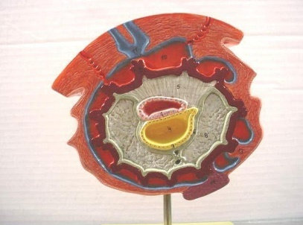 | Dit is zo’n 15 dagen na bevruchting.  Wat is de naam van het proces dat hier van start gaat waarbij 3 kiemlagen en 4 membranen gevormd worden. En wat wordt aangegeven met nr 4.  1. neurulatie; amnionholte  2. neurulatie;  dooierzak  3. gastrulatie; amnionholte  4. gastrulatie; dooierzak | Dit ongeveer 15 dagen na bevruchting. De kiemlagen worden gevormd, dit wordt gastrulatie genoemd. En er ontstaan 4 extra-embryonale membranen. Om vruchtwater: chorion buitenste vlies uit trofoblast, amnion binnenste vlies uit ectoderm. Dooierzak en allantois uit hypoblast.  1 = kiemschijf ectoderm/epiblast. Hieruit ontwikkelt het embryo  2 = amnion holte  3 = endoderm  4 = dooierzak  9 = trofoblast  10 = moeder bloed sinus  11 = baarmoeder ader  12 = verbindend bloedvat (slagader)
12 | 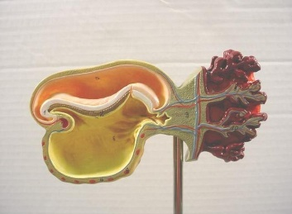 | Dit is ongeveer 3 weken na bevruchting. Hoe wordt het proces genoemd waarbij de chorda (nr. 2) en later de neurale buis gevormd wordt? Wat wordt aangegeven met nr 7?  1. gastrulatie; hersenen  2. neurulatie; hart  3. gastrulatie; hart  4. neurulatie; hersenen | Dit is ongeveer 3 weken na bevruchting. De chorda is ontstaan uit dorsaal (rug) mesoderm. De chorda geeft signaalstoffen af. Daardoor wordt uit ectoderm de neurale plaat gevormd, waar de neurale buis uit vormt (latere CZ). Dit proces wordt neurulatie genoemd.  De chorda verdwijnt voor de geboorte maar levert een bijdrage aan de vorming van de tussenwervelschijven bij vertebraten.  Rechts bij dooierzak zie je het allentois, waar later de navelstreng vormt.  1 = neurale plaat 2 = chorda  3 = endoderm 4 = mesoderm  5 = amnion holte 6 = dooierzak  7 = rudiment of heart 8 = bloed ruimtes  9 = steunweefsel 10 = chorion vlies
13 | 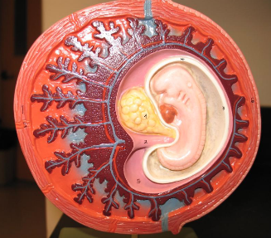 | Dit is ongeveer na een maand na bevruchting. Vanaf week 6 gaat de uitwisseling van voedingsstoffen en afvalstoffen gaan via de navelstreng. Hoeveel navelstrengslagaders zijn er en wat vervoeren ze?  1. één navelstrengslag aders; voedingsstoffen en zuurstof  2. twee navelstrengslagaders; afvalstoffen en CO₂  3. één navelstrengslagader; afvalstoffen en CO₂  4. twee navelstrengslagaders; voedingsstoffen en zuurstof | Dit is het embryo ongeveer na een maand. De dooierzak wordt steeds kleiner. De placenta en navelstreng vormen zich. Het embryo is ongeveer 1 cm lang.  1 = dooierzak  2 = steunweefsel  4 = amnion  5 = chorionruimte  6 = baarmoederslijmvlies dat embryo omsluit  7 = baarmoederslijmvlies wat placentadeel moeder wordt  8 = villi  9 = bloedvaten moeder  10 = bloedvaten embryo
14 | Enlarged approximately 25 times, in SOMSO-PLAST®. The model shows an approximately 4-week-old embryo. | Dit is ongeveer begin tweede maand, 25x de ware grootte. Alle organen zijn in aanleg gevormd. Het embryo is ongeveer 1 cm lang. Hoe worden de vakjes (nr 4 en links en rechts ervan genoemd)? Wat wordt er uit deze oersegmenten o.a. gevormd?  1. somieten; wervelkolom en rugspieren  2. neurale lijstcellen; tanden, skelet en zenuwen  3. somieten; tanden, skelet en zenuwen  4. neurale lijstcellen; wervelkolom en rugspieren | Dit is ongeveer begin tweede maand, 25x de ware grootte, embryo is ongeveer 1 cm lang.  Veel organen zijn al in aanleg gevormd. Bv nr 1 is aanleg hersenen;  2 is aanleg neus  3 zijn ogen in aanleg  6 het hart en uit nr 10 (4e somiet) ontstaan de wervels.
15 |  | Dit is ongeveer 2 maanden na de bevruchting. De hartslag kan nu waargenomen worden. Hoe wordt het ontwikkelende kindje nu genoemd? Door welk gen wordt de geslachtvorming bepaald?  1. embryo; Y-chromosomaal gen  2. foetus; Y-chromosomaal gen  3. embryo; SRY gen  4. foetus; SRY gen | Na 2 maanden zijn alle organen in aanleg aanwezig. De hartslag kan waargenomen worden. Het is nu een foetus en het is ongeveer 1,5-2 cm lang (als een framboos). In ongeveer week 6/7 vindt door het wel/niet aanwezig zijn van het SRY gen de geslachtsbepaling plaatsgevonden.  2 = placenta foetus  7 = trechter  12 = amnion of navelstreng (naast het nummer)  15 = embryo
16 |  | Dit is ongeveer 3 maanden na bevruchting.  Wat wordt met nr 2 aangegeven? Wat gaat dit orgaan produceren?  1. endometerium; hCG  2. placenta; progesteron  3. endometrium; progesteron  4. placenta; hCG | Na 3 maanden begint het 2e trimester (14-27 weken (3,5-7 mnd) van de zwangerschap. De placenta gaat progesteron produceren. Het gele lichaam verdwijnt (dus ook de productie van hCG).
17 |  | Dit is de foetus na ongeveer 5 maanden en is ongeveer 30 cm.  Wat zijn kenmerken van deze periode?  1. de eerste weeën komen  2. het hartje gaat kloppen  3. nagels en oren ontwikkelen en de baby gaat horen  4. de foetus daalt in | Na 5 maanden is de foetus ongeveer 30 cm lang. Nagels, oren en geslachtsorganen ontwikkelen. Het gehoor gaat werken en de foetus gaat voelbaar bewegen.  Tot 24 weken (6 maanden) is een baby niet levensvatbaar, vanaf 25 weken stijgen de overlevingskansen naar bijna 56%.
18 |  | Dit is de foetus na ongeveer 7 maanden en is nu ongeveer zo groot als een kokosnoot. Wat zijn kenmerken van deze periode?  1. longen rijpen en foetus hikt af en toe  2. het hartje gaat kloppen  3. nagels en oren ontwikkelen en de baby gaat horen  4. de foetus daalt in | 7 maanden (start 3e trimester).  Door de groeiende baby en baarmoeder, krijgen de buikorganen steeds minder ruimte.  Hersencellen ontwikkelen zich en de hersendelen worden verder gespecialiseerd. De zenuwen krijgen een extra laagje met het stofje myeline, waardoor ze boodschappen sneller kunnen doorgeven.  Het oefenen met ademhalen gaat steeds beter, al hoest of hikt de foetus regelmatig. Dit is een goede training voor de rijpende longen.  Gedurende de maand wordt de ruimte voor de baby kleiner. Aan het eind van de maand heeft de foetus de grootte van een kokosnoot.
19 |  | Dit is de foetus na ongeveer 9 maanden.  Hoe wordt deze fase genoemd en welke stoffen reguleren de weeën?  1. uitdrijving; FSH en LH  2. uitdrijving; estradiol en prostaglandines  3. ontsluiting; FSH en LH  4. ontsluiting; estradiol en prostaglandines | 9 maanden (Fase 1 ontsluiting). De foetus gaat met hoofdje tussen de bekkenbotten liggen (indaling). Estradiol, geproduceerd door de eierstokken, activeert receptoren op de baarmoeder. Hierdoor wordt oxytocine geproduceerd door hypofyse baby en moeder en starten de weeën. Dit zorgt ervoor dat de placenta prostaglandines gaat produceren, wat de weeën versterkt: positieve feedback.
20 |  | Dit is de foetus na ongeveer 9 maanden.  Hoe wordt deze fase genoemd en welke stoffen reguleren de weeën?  1. uitdrijving; FSH en LH  2. uitdrijving; estradiol en prostaglandines  3. ontsluiting; FSH en LH  4. ontsluiting; estradiol en prostaglandines | Dit is de foetus na ongeveer 9 maanden.  Aan het eind van de ontsluitingsfase is er een volledige ontsluiting: de baarmoedermond is zo ver open dat het hoofd van de baby erdoorheen past. Hiervoor wordt tien centimeter ontsluiting aangehouden. De baarmoedermond en het geboortekanaal zijn nu één geheel. Er vinden persweeën plaats en de baby komt door de vagina naar buiten: uitdrijvingsfase genoemd.  Na de uitdrijvingsfase komt Fase 3 de nageboorte, waarbij de placenta uit het lichaam verwijderd wordt.

Bronnen:
Diagram: Human embryo: formation of the second polocyte | Quizlet
Keys to 2402 Models Photographs and Keys by Jeff Beck - ppt download (slideplayer.com)
Campbell
Socrative
Versie A en B
https://b.socrative.com/teacher/#import-quiz/65665580
https://b.socrative.com/teacher/#import-quiz/68995178

